Egregio Dirigente Scolastico,
è un grande piacere informarla che, in merito al concorso didattico Latte ORO- Parmalat Educational dal titolo “DOV’E’ FINITO IL PROFESSOR STRAMPALAT?”

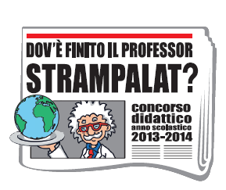

La Classe 2 D
Scuola primaria: “ARIOSTO”
Istituto comprensivo: “CERTOSA”
Insegnante: Bordini Sara

Si è aggiudicata il
1° PREMIO

per la coerenza con il tema proposto, accuratezza dello stile utilizzato, creatività e originalità del testo, fantasia e particolarità dell’immagine.

Il premio assegnato è una:
LIM lavagna interattiva multimediale ELITE PANABOARD
UB-T5 80/UB-T580W

I lavori saranno pubblicati sul sito internet http://scuole.parmalat.it nel mese di luglio.
Nel rinnovarle i complimenti per il lavoro svolto le ricordiamo che restiamo a disposizione per ulteriori informazioni in merito.

Cordiali saluti.

LATTE ORO-PARMALAT EDUCATIONAL
Marisa Terrana
010/7419886

